À quoi peut bien servir le livre de Fabien Roussel ?

L’organisation nationale du Parti communiste a décidé de faire une diffusion massive du livre de Fabien Roussel, Les jours heureux sont devant nous. Il n’y a pas d’obligation d’achat mais on envoie 300 exemplaires pour 300 adhérents.

Fabien Roussel a 54 ans. Il est né le 16 avril 1969 à Béthune (Pas-de-Calais) dans une famille de militants communistes. Son père est journaliste à L’Humanité, correspondant au Vietnam de 1980 à 1987, où son fils l’accompagne en 1983-1984. Fabien a vécu dans son adolescence à Champigny-sur-Marne, où il adhère à la JC en 1986. Il est au lycée avec Olivier Marchais, fils du secrétaire général du PCF, Georges Marchais. Il est élu secrétaire national du PCF le 25 novembre 2018 au 38e congrès du PCF (Ivry). Il est réélu à Marseille (39e congrès) en avril 2023.
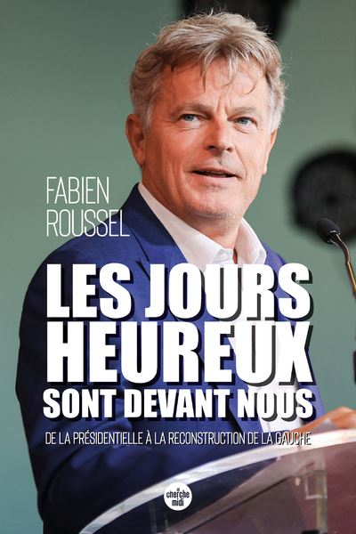
Fabien ROUSSEL, Les jours heureux sont devant nous. De la présidentielle à la reconstruction de la gauche, « avec la collaboration de Laurent Watiez », éd. le cherche midi, février-mars 2023, 156 p., 14,90 €
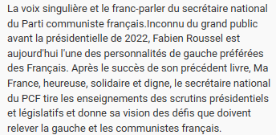

Fabien Roussel a une bonne culture sur les chansons à texte : Brassens, Dutronc père et fils, Bachelet, Vassiliu, etc. Son texte est parsemé de citations bien utilisées. On ne saurait cacher la sympathie naturelle que dégage Fabien Roussel. Très différente de celle de Maurice Thorez, Waldeck Rochet, Georges Marchais, Robert Hue, Marie-George Buffet, Pierre Laurent, les secrétaires généraux et nationaux qui l’ont précédé. En 2018, pour la première fois dans l’histoire du PCF, c’est en opposition à la direction sortante (Pierre Laurent) que Fabien Roussel est élu. Un air nouveau est perceptible dans les réunions internes.
À la lecture du livre, nous rencontrons avec Fabien Roussel, une petite équipe d’amis. Elle comprend Olivier Marchais, ami d’enfance à Champigny-sur-Marne, Ian Brossat, candidat PCF malheureux aux élections européennes de 2017, adjoint au maire de Paris depuis 2014, et Laurent Watiez, rédacteur à la Voix du Nord et collaborateur parlementaire de Fabien Roussel. Ils mènent ensemble la campagne présidentielle de 2022.
Cependant le grand problème historique, c’est la dégringolade des résultats électoraux du PCF. Ce ne serait qu’un demi-mal si cette chute s’accompagnait d’une clarté révolutionnaire reconnaissable. Mais ce n’est pas le cas. Après la démission du général De Gaulle, le candidat du PCF Jacques Duclos a réuni 21,27 % des voix à la présidentielle de 1969. Il est 3e derrière Georges Pompidou et Alain Poher, avec plus de 4,8 millions de voix. La majorité électorale est encore à 21 ans. En 2022, le candidat Fabien Roussel – après 15 ans sans candidature communiste et une majorité électorale à 18 ans – obtient 2,6 % et 0,8 million de suffrages. En 43 ans, ce sont quatre millions d’électeurs qui se sont évaporés… Ils sont devenus abstentionnistes (avec leurs enfants) sans doute ou absorbés dans toutes les facéties électoralistes du « vote utile ».
On pouvait attendre du livre de Fabien Roussel une tentative d’explication et une réflexion sur les moyens de remonter. Mais hélas, au bout des 156 pages du livre, on reste sans réponse. Fabien Roussel explique avec un détail minutieux toutes les étapes – et à notre avis toutes les humiliations – de cette compagne électorale et de ses suites.
Fabien Roussel insiste – à raison – sur les millions d’abstentionnistes. Mais il ne se met jamais en question. On invoque comme excuse la fatalité écrasante « 13 millions d’abstentionnistes ». Mais on évoque aussi le mauvais coup satanique de la bourgeoisie, qui se complairait à pousser les citoyens au refus de vote. Rien de sérieux. On ne comprend pas – à la fin de la lecture – pourquoi les électeurs ne bougent pas. Et on accuse même le « vote utile » de certains pour l’« insoumis » Mélenchon comme explication possible. Rien de sérieux, encore une fois.
Le Parti communiste et son secrétaire national n’ont qu’une idée sur laquelle ils restent bloqués : la « gauche ». Même le titre du livre le dit : « reconstruction de la gauche ». Or, s’il y a quelque chose d’évident, c’est qu’en dehors du PCF et de son secrétaire national, tous les Français ont l’air de ne pas s’intéresser du tout à « la gauche ». Nos camarades de la direction restent coincés sur des idées qui ont fleuri en 1789 – au début de la Révolution française et qui sont devenues depuis un miroir aux alouettes pour sociaux-démocrates. La « gauche » n’a aucune structure sociale précise. D’ailleurs même ils se sont sentis obligés de rajouter « écologie » ou « écologique ». La « gauche » ne sert qu’à désigner une vague idée d’idée. Elle n’a un contenu politique de classe que pour la bourgeoisie.
« Un mauvais accord auquel il faut se résoudre » (p. 95), c’est la conclusion de l’opération NUPES (nouvelle union populaire, écologique et sociale) en mai 2022 pour les législatives. La France insoumise égorge le PCF, comme pour bien montrer l’inanité de cette « nouvelle union ». Certes Fabien Roussel n’y croit pas. Il n’en fait pas trop : il dit clairement la mauvaiseté des associés (Verts, socialistes et insoumis). Mais alors pourquoi continuer à leur courir derrière ?
In extremis, le PCF sauve 12 députés dont le très catholique Dharréville député des Bouches-du-Rhône. Avec quelques élus des départements « coloniaux », il a été possible de constituer un groupe parlementaire.
Donc la « gauche » ne sert à rien. C’est une idée dangereuse suicidaire pour le communisme. Donc le livre de Fabien Roussel – il faut le dire – ne sert à rien. Même pas à illustrer une courte période de l’histoire du PCF.
Il faut en finir avec « la gauche », sa « construction » ou sa « reconstruction ». Il faut en finir avec tous ces hommes de la bourgeoisie que sont les Mélenchon, Bompart (Marseille), Amard (Villeurbanne) de la LFI, Faure et autres PS, les Verts…
Il y a une politique à inventer et réinventer dans les villes et les campagnes, en dehors de l’acceptation des diktats de l’impérialisme. Ce ne sera pas forcément facile. Mais il faut se dire que seule une force communiste autonome peut ouvrir la voie à une grande alliance révolutionnaire qui unira tous les votants, les abstentionnistes, les non-inscrits dans la construction d’une société libre et généreuse, une société communiste.

